Создание системы менеджмента качества в строительстве в условиях саморегулирования
Л. Р. Маилян, А. Л. Зеленцов

Созданные в 2009 -2010 гг. СРОС (саморегулируемые организации в строительстве) к настоящему времени прошли первый этап своего развития, который характеризуется решением комплекса организационных вопросов связанных с отбором строительных организаций в члены СРО, созданием органов управления, образованием компенсационного фонда, проведением массовой переподготовки и аттестации ИТР и началом осуществления своих контрольных функций. [1]
В настоящее время в рамках СРОС идет обсуждение тех вопросов, которые необходимо решить строительному сообществу по обеспечению качества строительства. [2, 3] и внедрения систем менеджмента качества (СМК) в соответствии с требованиями ИСО 9001:2008 [4].
Рассмотрим организационный механизм взаимодействия участников строительства и их функции, в процессе обеспечения контроля качества работ на объекте строительства (Рис. 1).
Застройщик осуществляет: привлечение для авторского надзора за строительством объекта генпроектировщика; предъявление законченного объекта строительства органам государственного строительного надзора и экологического надзора; технический надзор; комплектование, хранение и передача соответствующим организациям исполнительной и эксплуатационной документации.
Генподрядчик осуществляет: строительный контроль; входной контроль за соответствием применяемых строительных материалов и изделий требованиям технических регламентов, проектной и рабочей документации; ведение исполнительной документации.
Генпроектировщик осуществляет: внесение в процессе строительства в установленном порядке изменений в проектно-сметную документацию (ПСД) в случае изменения после начала строительства градостроительного плана земельного участка, действующих нормативных документов, а так же обнаруженных в рабочей документации ошибок (несоответствий); внесение изменений в проектно-сметную документацию в связи с необходимостью учета технологических возможностей подрядчика; ведение авторского надзора по договору с застройщиком (заказчиком), согласование допущенных отклонений от рабочей документации, в том числе принятие решений о возможности применения несоответствующей продукции.
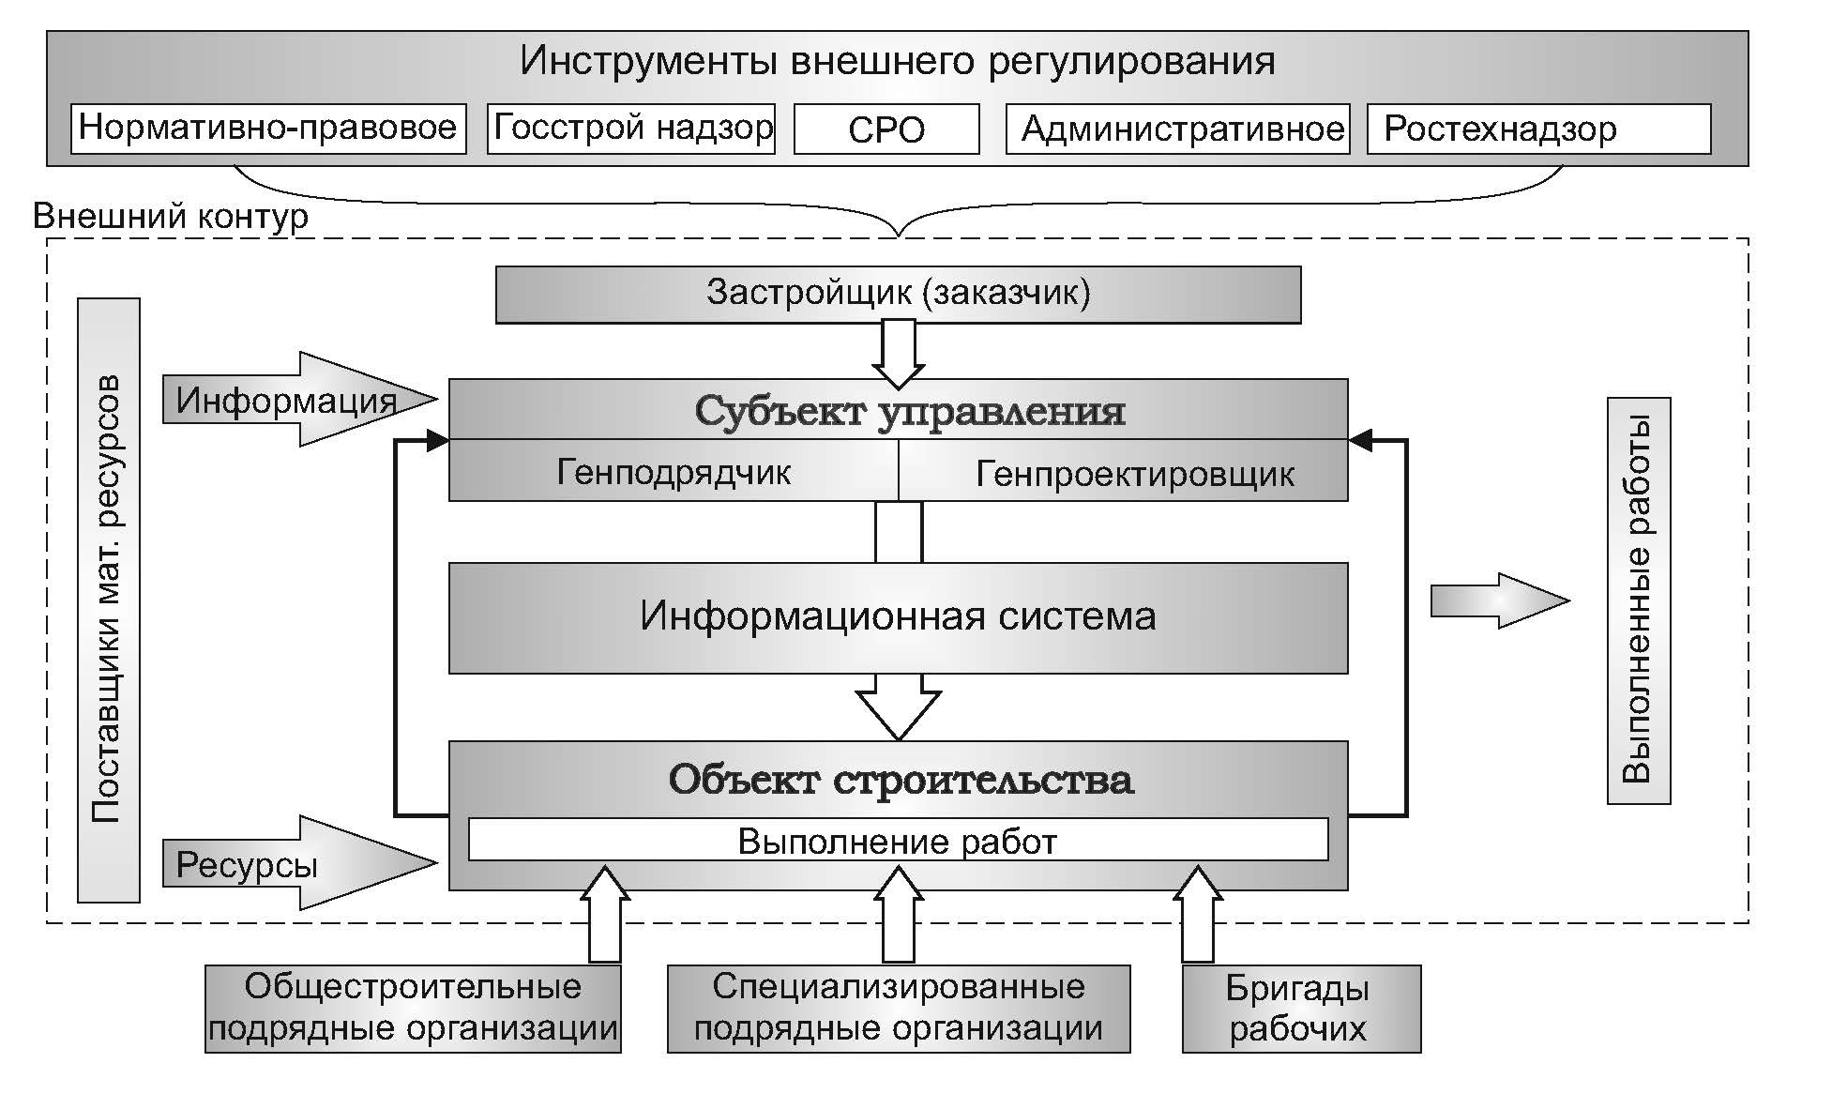
Рис. 1 - Организационная модель (ОМ) управления качеством строительства объекта
Субподрядчик осуществляет операционный контроля качества работ в соответствии с требованиями рабочей документации.
Координацию всех участников строительства объекта в сфере контроля качества осуществляет застройщик.
Организационный механизм управления качеством строительства включает две группы регуляторов: внутренние и внешние.
К внутренним регуляторам следует отнести системы управления качеством генподрядных и субподрядных организаций.
Регуляторами воздействия внешней среды являются:
нормативно – правовое регулирование включает свод законодательных актов и нормативных документов в сфере контроля качества строительства [5, 6] и с нашей точки зрения в полном объеме отражает требования и регламенты контроля качества объектов строительства;
государственное регулирование осуществляют органы государственного строительного контроля, которые выдают разрешения на производство строительно-монтажных работ;
административный контроль за строительством осуществляется органами местного самоуправления в целях ограничения неблагоприятного воздействия строительно-монтажных работ на население и территорию в зоне влияния ведущегося строительства.
По мнению ряда экспертов [7] существующая система государственного строительного контроля уже не позволяет участникам рынка создать систему управления качеством строительства, которая сможет удовлетворить общество. В этих условиях саморегулирование с его коллективной солидарной ответственностью членов СРО может стать одним из основных регуляторов деятельности в системе контроля качества строительства. Сегодня под эгидой СРО необходимо наладить работу профессиональных независимых экспертов. Они должны выполнять функции контроля в сфере строительства, проектирования и инженерных изысканий, освидетельствования строительно-монтажных работ, подтверждения качества, стоимости стройматериалов и выполненных работ, следить за выполнением требований действующего законодательства и проектно-сметной документации. Причем этот профессиональный контроль в равной степени должен быть доступен как заказчику, так и исполнителю работ. Саморегулируемые организации должны возложить на себя обязанность по созданию структуры и состава экспертного сообщества, которое, по сути, и будет осуществлять строительный контроль.
Система управления качеством в строительстве реализуется в нескольких контурах (Рис. 2).
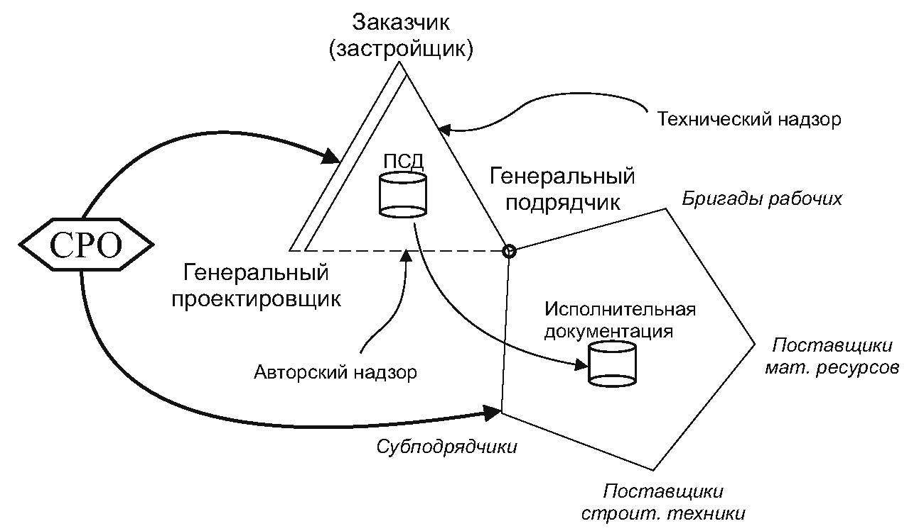
Рис. 2 - Принципиальная схема взаимодействия участников системы контроля качества в строительстве
На стадиях проектно - изыскательских работ и строительства осуществляется взаимодействие локальных СМК существующих в проектных, строительных организациях и поставщиков материальных ресурсов. Обеспечение интеграции локальных СМК лежит на застройщике, в основе которой лежит регламент, включающий требования к системе документооборота, а именно к процедурам передачи, приемки и внесения изменений в ПСД, структуре исполнительной документации и порядка освидетельствования скрытых работ. [8, 9] Помимо этого должны быть оговорены все информационные интерфейсы меду локальными информационными технологиями участников проектирования и строительства особенно в части передачи из стадии ПИР в стадию строительства объемов работ и потребности в материалах из спецификаций к рабочим чертежам. [10] В регламенте должны быть четко оговорены и санкции к генпроектировщику в части некачественного и несвоевременного изготовления рабочей документации и внесения в нее изменений. В результате у застройщика должны быть сформированы в электронном виде базы данных ПСД и исполнительной документации.

Литература:
- Н.А. Малявка, Н.А. Осадчая. Организационно-экономический механизм управления саморегулируемыми организациями в строительстве [Текст]: Монография / Н.А. Малявка, Н.А. Осадчая. – Ростов-на-Дону: РГСУ,
2012. – 127 с.
- Самов М.И. О проблемах становления саморегулирования (СРО) в России [Электронный ресурс] // Финансово-юридической компании ОАО "РИНФИН" Режим доступа: http://rinfin.ru/articles /problems_sro_in_russia (доступ свободный) – Загл. с экрана. – Яз. рус.
- Huan Chen. The quality risk management in residential building across the construction process. Dept. of Building and Real Estate, 2012.
- ISO 9000 - Quality management [Электронный ресурс] // Официальный сайт ИСО. Режим доступа: http://www.iso.org/iso/home/standards/management-standards/iso_9000.htm (доступ свободный) – Загл. с экрана. – Яз. англ.
- МДС 12-46.2008. Методические рекомендации по разработке и оформлению проекта организации строительства, проекта организации работ по сносу (демонтажу), проекта производства работ.
- СП 48.13330.2011 ОРГАНИЗАЦИЯ СТРОИТЕЛЬСТВА
- Пышкин А. В. «Концепция развития саморегулирования в строительной отрасли позволит создать условия для эффективной конкуренции» [Электронный ресурс] // ООО «Информационный портал «Саморегулирование» Режим доступа: http://sroportal.ru/personas/pyshkin-aleksej-vyacheslavovich/ (доступ свободный) – Загл. с экрана. – Яз. рус.
- Виноградова Е. В. Проблемы управления качеством бетонных работ [Электронный ресурс] // «Инженерный Вестник Дона», 2012, №3. – Режим доступа: http://ivdon.ru/magazine/archive/n3y2012/1001 (доступ свободный) – Загл. с экрана. – Яз. рус.
- John S S Oakland, Marton Marosszeky. Total Quality in the Construction Supply Chain. Routledge, 2012. – 236 с.
- Зильберова И. Ю., Высоковская Л. В. Особенности проектирования в России [Электронный ресурс] // «Инженерный Вестник Дона», 2012, №3. – Режим доступа: http://ivdon.ru/magazine/archive/n4p1y2012/1081 (доступ свободный) – Загл. с экрана. – Яз. рус.

